חלק ב' - הטיפול בתחנות תדלוק פירטיות
ובתחנות תדלוק פנימיות - ביקורת מעקב

תקציר

בשנת 2013 פרסם משרד מבקר המדינה דוח בנושא הטיפול בתחנות תדלוק פירטיות ובתחנות תדלוק פנימיות (להלן - הדוח הקודם). באותה השנה היו בישראל כמאה תחנות תדלוק שהוקמו ללא היתר בנייה וללא רישיון עסק ומכרו דלק לציבור בניגוד לחוק (להלן - תחנות תדלוק פירטיות). תחנות התדלוק הפירטיות עלולות לחשוף את הציבור לסיכונים בתחום הבטיחות, הבריאות, הסביבה והתחבורה, והן גורמות למדינה הפסדים כספיים בשל אי-תשלום מיסים. קיימות בישראל גם מאות תחנות תדלוק המשרתות קבוצה סגורה של לקוחות (תחנות פנימיות). בחודשים ינואר עד מרץ 2020 בדק משרד מבקר המדינה את פעולותיהן של הרשויות הממשלתיות לתיקון הליקויים המרכזיים שצוינו בדוח הקודם (להלן - ביקורת מעקב).
2 |  | 206,000 |  | 93 |  | 1
תחנות תדלוק פירטיות שסגרה המשטרה בשנת 2019 |  | ליטר - כמות הדלק שהוחרמה מתחנות תדלוק פירטיות בשנים 2017 עד 2019 |  | מבצעי האכיפה על תחנות תדלוק פירטיות בשנים 2017 עד 2019 |  | מספר העיצומים הכספיים שהטיל משרד האנרגייה על ספקי דלק לתחנות הפירטיות במשך השנים 2013 עד 2019

בשנת 2013 פרסם משרד מבקר המדינה דוח בנושא - הטיפול בתחנות תדלוק פירטיות ובתחנות תדלוק פנימיות (להלן - הדוח הקודם). בחודשים ינואר עד מרץ 2020 בדק משרד מבקר המדינה את פעולותיהם של משרד האנרגייה, משטרת ישראל, רשות מקרקעי ישראל (להלן - רמ"י) והרשות הארצית לכבאות והצלה (להלן - גופי הפיקוח) לתיקון הליקויים המרכזיים שצוינו בדוח הקודם (להלן - ביקורת המעקב). בדוח הנוכחי מובאים ממצאי המעקב על תיקון ליקויים אלו (להלן - דוח המעקב).

- תיאום בפעולות הפיקוח - בדוח הקודם צוין כי נוכח ביזור סמכויות האכיפה בתחום תחנות התדלוק והאחריות המיניסטריאלית של משרד האנרגייה בנושא משק הדלק, על משרד האנרגייה להוביל את המאבק נגד תחנות תדלוק פירטיות בשיתוף כלל גופי הפיקוח הנוגעים בדבר. ליקוי זה תוקן באופן חלקי. בביקורת המעקב עלה כי לא מתבצע מהלך יזום, סדור ועתי להובלת המאבק נגד תחנות התדלוק הפירטיות והטיפול בסוגיה נעשה על ידי מספר גופי פיקוח ואכיפה (משרד האנרגייה, המשרד להגנת הסביבה, משרד הכלכלה, המשרד לביטחון הפנים, משרד הפנים, משטרת ישראל, רשות מקרקעי ישראל, הרשויות המקומיות והוועדות לתכנון ולבנייה) בתיאום חלקי, כך שכיום אין מיפוי עדכני להיקפי התופעה.
- נהלים - בדוח הקודם צוין כי משרד האנרגייה לא קבע נוהל עבודה לאכיפת חוק משק הדלק (איסור מכירת דלק לתחנות תדלוק מסוימות) תשס"ה-2005 ולא נקבעו פעולות שעל פקחי המשרד לבצע למניעת אספקת דלק לתחנת תדלוק פירטית כשמגלים תחנה כזו. ליקוי זה לא תוקן. ממצאי ביקורת המעקב מעלים שמשרד האנרגייה טרם קבע נהלים לפעולות אכיפה לפי חוק זה.
- תכנית עבודה והכשרת כוח אדם - בדוח הקודם צוין כי למשרד האנרגייה אין תכנית עבודה הכוללת יעדים ברורים לפעולות אכיפה יזומות נגד ספקי דלק של תחנות פירטיות ולסגירת תחנות אלה. המשרד לא הכשיר את עובדיו לפיקוח על תחנות תדלוק פירטיות. ליקוי זה תוקן באופן חלקי. בתגובתו ממרץ 2020 מסר משרד האנרגייה כי בשנת 2019 בוצעו למפקחי וחוקרי האגף הכשרות בתחום האכיפה ובתחום הביקורת. והוסיף כי בשנת 2020 תתבצע הכשרה נוספת למפקחים בנושא חקירות, תיעוד ראיות תשאול ועוד.
- מאגר נתונים משותף - בדוח הקודם צוין כי לגופי הפיקוח אין מסד נתונים על תחנות תדלוק פירטיות ותחנות תדלוק פנימיות המוכרות דלק לציבור, והעברת המידע על תחנות אלו מיחידות השדה למַטֶה לוקה בחסר. ליקוי זה לא תוקן. עדיין לא הוקם מאגר נתונים שנחוץ להצגת תמונת מצב מעודכנת ואחודה, אשר יסייע לגופי הפיקוח ומקבלי ההחלטות האחרים לגבש תכניות פעולה לשם המאבק נגד תחנות תדלוק פירטיות.
- פעילות אכיפה יזומה על ידי רשות הארצית לכבאות והצלה - בדוח הקודם צוין כי לרשות הארצית לכבאות והצלה אין מידע על תחנות תדלוק פירטיות וכי היא לא מבצעת ביוזמתה ביקורות בתחנות התדלוק האלה. ליקוי זה לא תוקן. טרם נקבעו הדרכים להעברת המידע על תחנות תדלוק פירטיות מכלל הגורמים המפקחים לרשות הארצית לכבאות.
- עיצום כספי על ספקי דלק לתחנות פירטיות - בדוח הקודם צוין כי במשך תקופה של כשנתיים, בעת שכ-100 תחנות פירטיות פעלו, הטיל מינהל הדלק רק ארבעה עיצומים כספיים, אך לא גבה אותם; הלשכה המשפטית במשרד האנרגייה הפסיקה את הטיפול בגביית 22 עיצומים כספיים שהוטלו בשנים שלפני מועד סיום הביקורת הקודמת; מינהל הדלק לא הפעיל את הסמכויות שלו נגד גופים המוכרים או מספקים דלק לתחנת תדלוק פירטיות. ליקוי זה לא תוקן. משרד האנרגייה טרם קבע נוהל להטלת עיצומים כספיים על מי שמוכר או מספק דלק לתחנות תדלוק פירטיות, וגם טרם קבע נוהל לגביית הכספים בגין עיצומים שהוטלו עליהם.
- אחסון ציוד מוחרם - בדוח הקודם צוין כי משרד האנרגייה ייעד תקציב לפעולות אחסון ציוד ודלק מוחרמים מתחנות תדלוק פירטיות עד שנת 2006, והחל משנת 2007 הפסיק את התקצוב למטרה זו. בעקבות זאת הפסיקו גורמי האכיפה להרוס תחנות תדלוק פירטיות. ליקוי זה תוקן באופן חלקי. טרם נמצא פתרון לאחסון ציוד מוחרם מתחנות תדלוק פירטיות אשר הוקמו על קרקע שאינה בבעלות המדינה, הדבר גורר קשיים בפעולות האכיפה נגדן.
- תחנות תדלוק פנימיות - בדוח הקודם ציין משרד מבקר המדינה כי על משרד האנרגייה לבדוק את איכות הדלק בתחנות אלה, וכי אין בידי שום גורם מסד נתונים מלא על תחנות תדלוק פנימיות. ליקוי זה לא תוקן. משרד האנרגייה אינו בודק את איכות הדלק בתחנות תדלוק פנימיות והוא לא הקים מאגר מידע על פרטי תחנות תדלוק פנימיות כדי שיסייע לו וליתר גופי הפיקוח בפעולות הפיקוח
אגף הפיקוח במשרד האנרגייה - מספר הפקחים באגף האכיפה של משרד האנרגייה גדל מ-15 פקחים בשנת 2013 ל-26 פקחים בשנת 2020.

- מומלץ כי משרד האנרגייה ירכז ויוביל את המאמץ למיגור תופעת תחנות התדלוק הפירטיות המסכנות חיי אדם, ובכך יגביר את התיאום בין הגורמים השונים לצורך שיפור וחיזוק הפיקוח, האכיפה והפעולות למיפוי התופעה ולמיגורה.
- מומלץ כי משרד האנרגייה ישלים הכנת הנהלים הנדרשים לאכיפת חוק משק הדלק - איסור מכירה, ואת הנוהל להטלת עיצום כספי בהתאם לחוק.
- מומלץ שמשרד האנרגייה יקים מאגר נתונים שישמש את כל גופי הפיקוח, ויכיל מידע אחוד, עדכני ושלם על תחנות התדלוק הפירטיות וכך ייעל את הפיקוח עליהן.
- מומלץ כי משרד האנרגייה, ומשטרת ישראל יבחנו דרכים להסדיר את אחסון הציוד שהוחרם מתחנות תדלוק פירטיות שפועלות על קרקע שאינה בבעלות המדינה.
- מומלץ כי משרד האנרגייה יקים מאגר מידע לתחנות התדלוק הפנימיות לצורכי ניהול פעולות הפיקוח, ויפרסם את ממצאי בדיקות איכות הדלק בתחנות אלה ואת רשימת התחנות שלא משתפות אתו פעולה.
מידת תיקון הליקויים
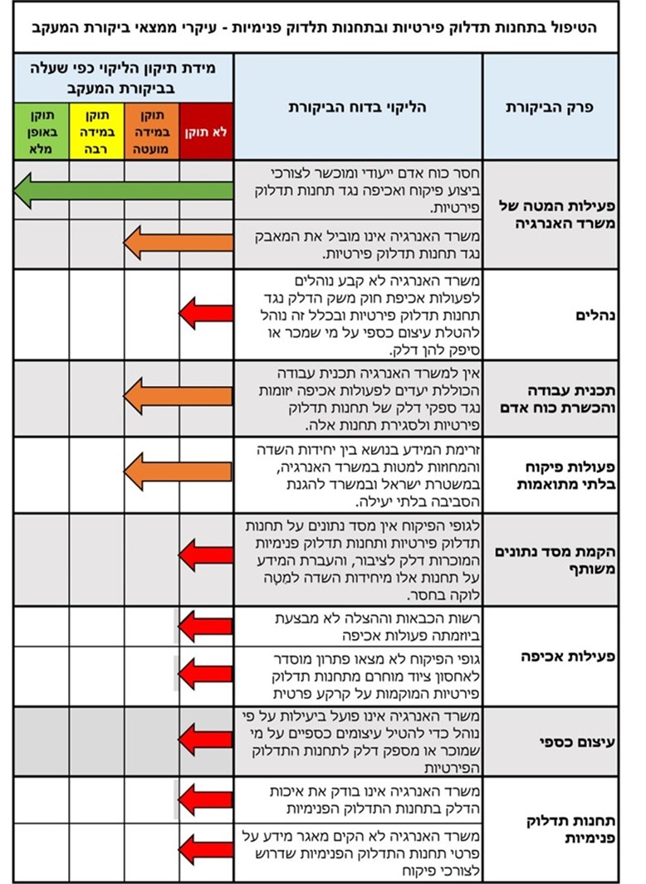
הפעלת תחנות תדלוק פירטיות היא תופעה שיש למגר, שכן היא מסכנת את בטיחותם ואת בריאותם של אזרחי המדינה וגורמת נזק כלכלי. ממצאי המעקב מצביעים על כך שעדיין קיימים ליקויים והמלצות שטרם יושמו, וגופי הפיקוח לא מיצו את סמכויותיהם הנרחבות לפעול נגד התחנות האלה. משרד מבקר המדינה מעיר כי תחנות תדלוק פירטיות המצויות באזורים מאוכלסים הן סכנת בטיחות שעלולה להביא לידי אובדן חיי אדם, ולכן גופי הפיקוח נדרשים למצות עד תום את פעולות המניעה והאכיפה נגד התופעה. לשם כך חשוב שגוף מרכזי ינהל את המאבק בה. על משרד האנרגייה לפקח על תחנות התדלוק הפנימיות ולהבטיח שבידיו הכלים הנדרשים לבדיקת איכות הדלק בהן. נחוץ שמשרד האנרגייה יקים מאגר מידע לתחנות התדלוק הפנימיות לצורך ניהול הפיקוח, וכן שיפרסם את ממצאי הבדיקות של איכות הדלק בתחנות האלה ואת רשימת התחנות שאינן משתפות פעולה איתו.

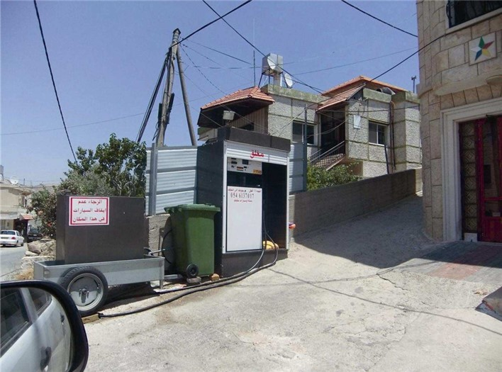
תחנת תדלוק פירטית על כביש סמוך לבתי מגורים
המקור: מבקר המדינה, דוח שנתי 64א (2013).

מבקר המדינה, דוח שנתי 64א (2013).

